**Военно-патриотическая игра «Зарница – 2019»**

Игра «Зарница» - это не военная муштра или скучная пропаганда, а интересные приключенческие соревнования, сочетающие в себе сразу несколько полезных для физического и морального развития занятий. В современной России это мероприятие приобрело не меньшую популярность, чем в Советском Союзе. И не удивительно: «Зарница» - игра с гибкими правилами, в которую можно вовлечь детей любого возраста и пола, и всем будет интересно в ней участвовать.

В МКДОУ АГО «Ачитский детский сад «Улыбка» становится традицией проводить «Зарницу», приуроченную Дню защитника Отечества. В этом году игра была посвящена памяти нашего соотечественника Шулепова Андрея Владимировича, погибшего на Афганской войне.

В соревнованиях приняли участие дети средней группы, старшей и подготовительной к школе группы детского сада.

Каждой команде было присвоено название и соответствующая эмблема. В начале соревнований проводился инструктаж техники безопастности и были выданы маршрутные листы. Перед началом игры, командирами команд были сданы рапорта командующему. Каждый отряд проходил задания в определенной последовательности.

Дети с увлечением выполняли различные задания: искали мины, перевозили раненных товарищей, проползали как разведчики и т.д. По окончанию игры все отряды получили грамоты и медали за спортивные достижения.

**Игра "Зарница"** формирует патриотические чувства к Родине, дети обретают знания о мире.**Игра** способствует воспитанию чувства долга духовно-нравственных качеств личности ребенка. Патриотизм - это когда вы считаете, что ваша страна лучше всех, т. к. вы здесь родились!

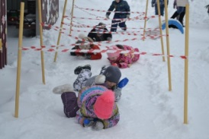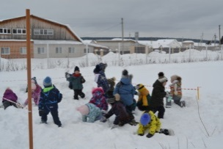

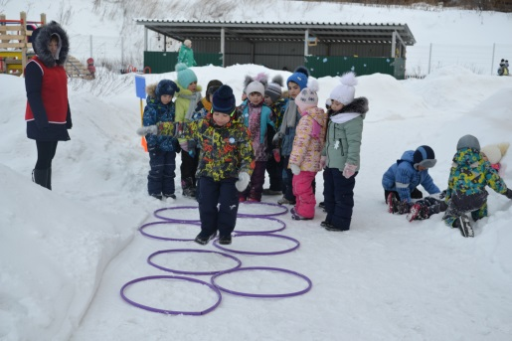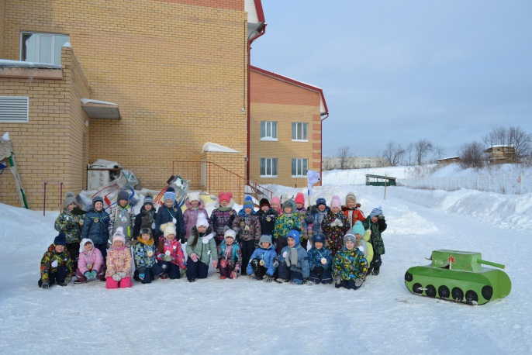

Инструктор по физической культуре Минниахметова А.И.

МКДОУ АГО «Ачитский детский сад «Улыбка»

Муниципальное казенное дошкольное образовательное учреждение

Ачитского городского округа«Ачитский детский сад «Улыбка»

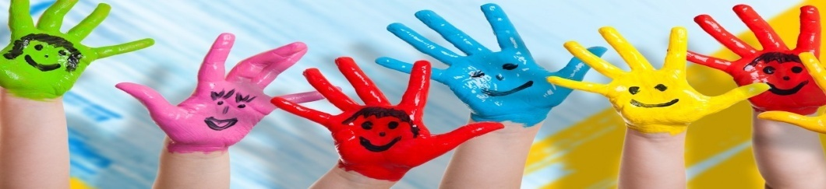

**ДОШКОЛЁНОК 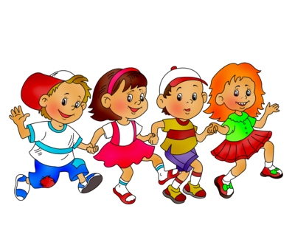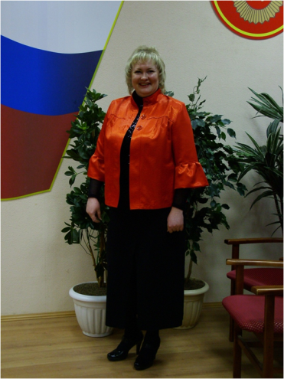№34**

**22. 03.2019г.**

**Сегодня в номере:**

**- Военно – потриотическая игра «Зарница»**

**- Веселые старты по ПДД**

**-акция «Папа мы тебя любим! Будь внимателен на дороге»**

**-А ну –ка папы**

Редактор газеты Кузнецова Т. В

|  |  |
| --- | --- |
|  |  |
|  |  |
|  |  |

**Папа, мы тебя любим!**

**Будь всегда внимателен на дороге!**

**В преддверии Дня защитника Отечества в п. Ачит в Ачитском детском саду «Улыбка» отрядом ЮИД напомнили участникам дорожного движения о ПДД и оригинально поздравили родителей-мужчин, пап с 23 февраля.**

Ранним февральским утром в предверии Дня защитника Отечества юные инспекторы дорожного движения совместно с заведующим Поповой Л.В. и с инспектором ГИБДД Ивакиной Л.В. традиционно провели мероприятие для разной категории участников дорожного движения, а именно для родителей-пап, таким образом поздравив их с 23 февраля.

Отряд ЮИД Ачитского детского сада «Улыбка» с Нуртиновой М.Ф. был в полном сборе, ярких жилетах, позитивным настроением, с веселыми улыбками.

Дети своими руками подготовили поздравительные открытки на тему безопасности дорожного движения. В каждой открытке воспитанники нарисовали рисунок по ПДД и написали пожелания содержащие информацию о том, как правильно переходить дорогу, о необходимости перевозить ребенка в автокресле, пользоваться ремнем безопасности. Открытки со своими пожеланиями дети вручили водителям-родителям, в частности папам. Поздравление было необычным, с радостным настроением воспитанники подготовительной группы с воспитателем Петровой О.С. вручали и поздравительные открытки и буклеты с пожеланием здоровья, удачи и внимания на дорогах.

Кроме того, инспектор ГИБДД Ивакина Л.В. в преддверии Дня защитника Отечества, посетив наш детский сад, рассказала воспитанникам о службе в Госавтоинспекции, а также напомнила детям правила безопасного поведения на дорогах.

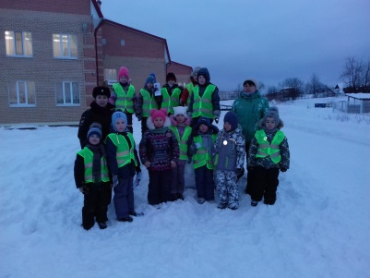Заведующий Ачитскогодетского

сада «Улыбка» Попова Л.В.

Инспектор ОГИБДД МО МВД России

«Красноуфимский» Ивакина Л.В.

**«Весёлые старты» по ПДД**

22 февраля 2019 года в нашем детском саду «Радуга» прошло развлечение для детей старших групп по Правилам дорожного движения. Желанные гости из «Уфимской СОШ» отряд ЮИД «Сигнал» (Малышева Дарья, Бизяев Никита, Яковчук Никита, Токмаков Сергей, Хахалкина Валерия, Некрасова Кристина) вместе с руководителем Токмаковой Аленой Владимировной в очередной раз порадовали нас весёлыми и поучительными соревнованиями.

Основная цель – закрепление умения по использованию правил дорожного движения в различных практических ситуациях; воспитывать умение правильно вести себя на дороге.

Дети в игровой форме закрепили знания о правилах дорожного движения, дорожных знаках, которые помогали ребятам вспомнить правила поведения на дороге. Они рассказали детям, к чему может привести неосторожное поведение на дороге и незнание правил дорожного движения, провели интересные соревнования и игры: «Фигурное вождение», «Автобус», «Гараж», «Дорожное не дорожное».

В играх дети побывали и пешеходами, и пассажирами, и шофёрами.

В заключение мероприятия был проведен мини - флешмоб «Светофор», для снижения эмоционального и мышечного напряжения у детей.

Все дети активно участвовали во всех конкурсах. Данное мероприятие принесло массу удовольствие, позитивных, радостных эмоций, ведь задачей нашего мероприятия было помочь детям вспомнить и закрепить правила дорожного движения.

Наталья Бизяева, воспитатель, д/с «Радуга», п. Уфимский

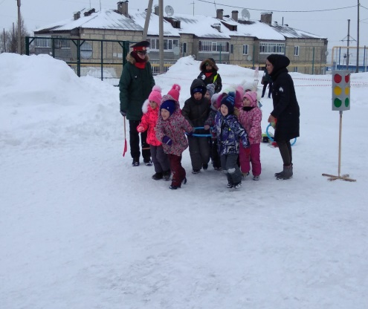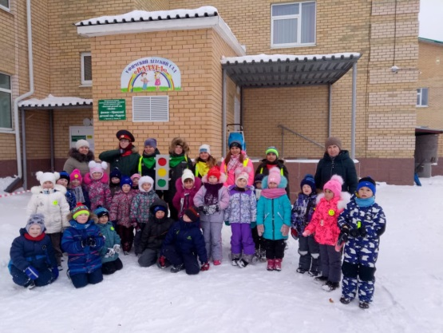

**«А НУ- КА, ПАПЫ»**

**Мероприятие прошло в музыкально - спортивном зале филиале «Быковский детский сад «Колосок».**

**Цель: воспитание уважения к воинам – защитникам Отечества**.

Задачи:

формировать у дошкольников интерес к традициям России;

способствовать воспитанию любви к Родине;

развивать творческое воображение, умение проявить своё настроение;

приобщать к здоровому образу жизни, развивать у детей активность, стремление к достижению успеха, выдержки и настойчивости;

укреплять внутрисемейные отношения посредством физического досуга.

**Форма проведения:** спортивно – развлекательный конкурс.  
**Участники**: дети и родители и детского сада «Колосок»

Дети своих пап порадовали песнями *«Песня про папу», «Наша Родина сильна!» и др. В ходе мероприятия были проведены конкурсы, в которых активно принимали участие дети, папы и дедушки:*

**Эрудит-викторина (разминка).**

«Генеральские погоны».

3. Марш-бросок «Газы».

4. Переправа.

5. Шестой наш конкурс называется «Уборка казармы».

6. «Бои без правил».

7. Мини – турнир «Арм-рестлинг».

8. «Перетягивание каната».

9. «Летчики»

А так же была проведена игра на внимание со зрителями и болельщиками «Он - она».

По окончании мероприятия ребята подарили своим папам подарки, сделанные своими руками.

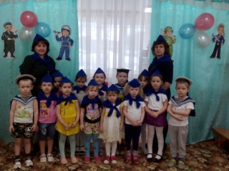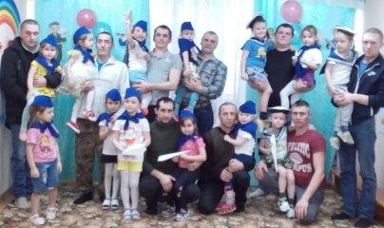

Мероприятие провели: музыкальный руководитель Русинова О.В.,

воспитатель Дорофеева Т.А.

20 февраля 2019 года

**Поздравляем пап и мам.**

В нашем детском саду состоялись праздники посвященные 23февраля и 8марта. В средней и старшей группах прошел КВН «Есть такая профессия Родину защищать». Папы и дети двух команд соревновались в интеллектуальных и спортивных конкурсах. Ведущая (Марина Викторовна) и десантник Степочки (Елена Валерьевна) контролировали выполнение всех заданий. Ребята приготовили стихи и маршевые песни про солдат. Здорово дети станцевали танец «На границе». В гости к детям приходил ветеран войны Полежаев Петр Иванович. Он поблагодарил за поздравление и немного рассказал о себе.

В подготовительной группе «Капитошки» мы решили поздравить всех вместе и мам, и пап, и бабушек, и дедушек. Получился веселый семейный праздник с играми, песнями, танцами, стихами.

Дети средней группы отправились в путешествие, на веселом паровозике, с Красной Шапочкой, поздравлять ее бабушку. Первых на пути встретили семью зайцев. Зайчата поздравили свою маму стихами и исполнили танец «Заячий кросс». Затем ребята встретили семью медведей. Медвежата также приготовили поздравление. Очень нежно исполнили песенку «Ах, какая мама» и дружно станцевали танец «Мишка с Куклой». По пути к бабушке дети встретили белочек. Которые, для мам, сыграли на треугольниках. На веселом паровозике они доехали до домика бабушки. Ребята пели песни, танцевали и играли с бабушкой. Она приготовила угощение для детей. Маму- Зайчиху, маму- Медведицу, маму-Белочку и бабушку сыграли родители.

К детям старшей группы приходила в гости Дюдюка (герой из мультфильма), которая хотела испортить праздник. Она заколдовала мам, превратив их в страшилищ, другие мамы ссорились между собой, даже ведущая была неподвижна. Но ребята своей любовью и своим теплом расколдовали всех.

Большое спасибо родителям за активное участие в проведении

праздника.

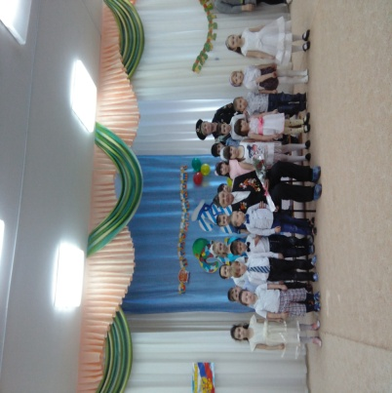

Музыкальный руководитель

Стругова Любовь Михайловна.

**Скоро в школу**

учитель-логопед: Морева Наталья Андреевна

Каждый родитель хочет видеть своего ребенка здоровым, счастливым и успешным.

Здоровье и счастье собственного чада, родители знаю, как устроить и поддержать, а вот как сделать ребенка успешным, и в чем этот успех заключается, на этот счет существуют разные взгляды. Работая с детьми подготовительной группы детского сада, могу сказать, что успешности ребенка, на данном возрастном этапе, содействует полноценная, грамотная связная речь, хороший словарный запас, умение красиво, логично выстраивать свои высказывания. Хочу обратить внимание родителей детей, готовящихся пойти в школу, на их знания об окружающем. Задайте следующие вопросы своему ребенку:

Как зовут соседей, знакомых и друзей, назови их имена и фамилии;

* Сможешь ли ты назвать свое отчество, мамино, папино, бабушкино и дедушкино?

Кто в нашей семье старше, кто младше? Кто считается молодым, а кто пожилым?

Как называется поселок или деревня (город) в котором ты родился? Какая река протекает в этом населенном пункте?

Как называется областной центр? Как называется столица нашей страны? Страна?

Как называются те места и города, где ты бывал, или путешествовал?

Какие бывают клички животных, как можно назвать хомячка, корову, лошадь?

Каких ты знаешь насекомых, где они живут, какую приносят пользу, а может быть и вред?

Каких птиц знаешь, каких видел, где обитают, какие птицы считаются перелетными, а какие зимующими?

Каких домашних животных ты знаешь? Какую пользу они приносят людям? Для чего они нужны людям? Как называют детенышей, тех или иных животных?

Человек, части тела человека.

Что является неживым предметом природы, а кто живым?

Чем отличаются овощи от фруктов? Какие они на вкус, какой формы? Какого цвета? На что похожи?

Какая посуда предназначена для чаепития, что такое столовая посуда и кухонная, в какой посуде варят, в какой жарят? Кто печет пироги?

Из чего может быть сделана посуда? Если посуда из фарфора, значит она какая?

Любишь ли ты принимать гостей? Как нужно принимать гостей?

Для чего нам нужна одежда? Назначение сезонной одежды.

Какая бывает мебель? Для чего она нужна, какие бывают виды столов, шкафов.

Какие виды транспорта ты знаешь?

Какие времена года ты любишь? Что наступит после лета? Что было до весны?

Какой месяц наступит после марта? А какой месяц был до марта? Если Ваш ребенок ответил на все поставленные вопросы, смог рассудить, почему так, а не иначе, отстоял свою точку зрения, то с таким багажом он уверенно может идти в школу за новыми знаниями и стать успешным учеником.

***Весёлая Масленица в Афанасьевском!***

***От души вас поздравляем,  
И сердечно приглашаем:  
Все заботы бросьте,  
Приходите в гости,  
Прямо к нашему крыльцу,  
К нам на Масленицу…***

**Масленица — это весёлые проводы зимы, с радостными гуляниями и песнопениями. Даже блины, незаменимый атрибут этого праздника, имеют особенное значение: круглые, румяные, горячие, они символизируют солнце, которое светит всё ярче и удлиняет продолжительность дня.**

Жители и гости села Афанасьевское праздновали Масленицу 10 марта. Большое количество людей — от мала до велика собралось у сельского дома культуры. Организаторы праздника приложили немало усилий, чтобы проводы зимы прошли на славу. Открыли праздник скоморохи и на протяжении всего времени неустанно развлекали народ, проводили весёлые конкурсы для детей и взрослых, и просто поддерживали праздничную атмосферу (Щукин Андрей и Коздов Дмитрий).

Не обошлось и без проделок Матушки Зимы (Арестова Алевтина Владимировна), которая всё время пыталась помешать проведению праздника. Но дружба помогла   ребятам с лёгкостью справиться с её заданиями: они соревновались в беге с метёлками, скакали на «конях», стараясь выхватить платочек из рук. Дети растопили сердце Матушки Зимы, показав задорный танец «Спляшем Ваня». Пришла к нам Зима и не хотела уступать место Весне (Лаптева Любовь Викторовна). В этом споре победила Весна, и Зиме пришлось уйти. Все с радостью проводили ее и попрощались с ней до следующего года. Для Весны дети пели песни, водили хороводы, исполнили задорный народный танец «Выйду на улицу», играли в весёлые игры: «Золотые ворота», «Попади в цель», «Перетягивание каната», «Бой мешками». Сильные мужчины соревновались в лазанье за призом по столбу и стрельбе в цель.

От заводных русских мелодий и лёгкого мартовского морозца ноги сами просились в пляс.

А какое самое зрелищное и яркое событие этого праздника? Конечно же, сжигание чучела! Чучело — символ уходящей зимы вспыхнуло быстро. Вместе с пламенем ушли все обиды, печали, невзгоды. Масленица удалась на славу!

Традиционно праздник закончился чаепитием: поеданием вкусных и ароматных блинов, пирогов, сладостей, которые с любовью приготовили женщины из совета Ветеранов и тех.персонал ДК. Праздником все остались довольны.

Заведующий филиала «Афанасьевский

детский сад «Колосок» Т.П. Бизяева